Didaktische Hinweise Lernfeldprojekt DQR 3: Creating a podcast about a gap year in Australia | Englisch

Vorwort:
Dieser E-Learning-Kurs ist im Rahmen des Programms „MOOVE BW“ für den Bereich der beruflichen Schulen entstanden. Er repräsentiert das vollständige Lernprojekt „Creating a podcast“. Was das Niveau betrifft, so ist der Kurs im DQR-Niveau 3 anzusiedeln und kann in der zweijährigen Berufsfachschule zum Einsatz kommen.
Zu Beginn des Kurses wird das Lernprojekt vorgestellt. Dies geschieht mithilfe eines Advance Organizers (AO), der die interne Logik des Kurses visualisiert. Er soll den Schülerinnen und Schülern verdeutlichen, welche Schritte in welcher Reihenfolge durchlaufen werden können, um, falls nötig, alle Bestandteile des Kurses erfolgreich zu absolvieren. Als Lernprodukt entsteht ein Podcast
Der Kurs ist in zwei Lernthemen gegliedert, wobei jedes Thema zwischen drei und vier Lernschritte umfasst. Dabei wird in jedem Lernthema ein begleitendes Material zum Podcast erarbeitet. Dieses Lernthema wird stets zunächst vorgestellt. In den folgenden Lernschritten werden jeweils Inhalte erarbeitet. Bei jedem Lernthema und in jedem Lernschritt werden grundsätzlich gleichsam fachliche und überfachliche Kompetenzen gefördert, die stets am Anfang eines Lernthemas bzw. Lernschritts aufgeführt werden. Beide Lernthemen ergeben, jedes für sich und zusammen, eine vollständige Handlung.
Im Rahmen des ersten Lernthemas „Planning a gap year“ dreht sich alles um die Planung eines Gap Years. Im Lernschritt 1.1 „Understanding the concept of a gap year“ geht es zunächst darum, zu verstehen, was ein Gap Year überhaupt ist und wie es gestaltet werden kann. Im Lernschritt 1.2 „Finding the right job“ geht es darum, eine geeignete Arbeitsstelle für einen Work-and-Travel-Aufenthalt in Australien zu finden. Der Lernschritt 1.3 „Applying for a job“ befasst sich schließlich mit dem Bewerbungsverfahren für eine Arbeitsstelle.
Das zweite Lernthema beschäftigt sich mit dem Bereich „Preparing the trip to Australia“. Im Lernschritt 2.1 „Getting to know different parts of Australia“ geht es zunächst um die verschiedenen Landesteile Australiens. Der Lernschritt 2.2 „Getting to know dangerous animals in Australia“ befasst sich mit den gefährlichen Tieren des Kontinents und den daraus resultierenden Problemen. Im Lernschritt 2.3 „Describung street art in Melbourne“ geht es um die besondere Kunstszene dieser Stadt. Der Lernschritt 2.4 „Documenting sightseeing in Sydney“ dreht sich schließlich um die Sehenswürdigkeiten von Australiens größter Stadt
Insgesamt umfasst der Kurs ca. 14 Unterrichtsstunden, wobei die tatsächlich benötigte Zeit natürlich auch von den soziokulturellen und individuellen Bedingungen der Lerngruppe abhängt.
Dadurch, dass im Rahmen der beiden Lernthemen je ein Begleitmaterial zum Podcast und somit ein individuelles Handlungsprodukt entsteht, ist es theoretisch auch möglich, nur eines der Lernthemen mit einer Lerngruppe zu behandeln. Dabei ist jedoch unbedingt zu beachten, dass die Lernthemen aufeinander aufbauen. Insgesamt betrachtet ist es aber so, dass der Kurs nur dann sein volles Potenzial entfaltet, wenn beide Lernthemen nacheinander durchlaufen werden.
Der Kurs und dessen Umsetzung in Moodle soll wesentlichen Prinzipien des selbstorganisierten Lernens (SOL) Folge leisten:
- Die stringente Kompetenzorientierung zielt darauf auf, dass die Schülerinnen und Schüler ihre Selbstlern- und Selbststeuerungskompetenzen erweitern. So erfahren und steigern sie auch ihre Selbstwirksamkeit.
- Lernen erfolgt auch auf sensorisch abwechslungsreiche Art und Weise. Durch Ansprechen verschiedener Kanäle soll der Lernprozess unterstützt werden. Insbesondere die konsequent verwendeten Piktogramme sollen hier unterstützend wirken.
- Ebenso werden verschiedene fachspezifische Arbeitsmethoden berücksichtigt. Dabei stehen die „klassischen“ Skills (Lesen, Hören, Schreiben, Sprechen) im Zentrum
- Jedes Lernthema und jeder Lernschritt beginnt mit einem niederschwelligen Einstieg, der es allen Schülerinnen und Schülern möglich machen soll, einen Zugang zum Thema zu bekommen.
- Ebenso findet in jedem Lernschritt Binnendifferenzierung statt, um den unterschiedlichen Voraussetzungen und Interessen der Schülerinnen und Schüler gerecht zu werden.

- Was die Sozial- und Arbeitsformen betrifft, so findet ein stetiger Wechsel zwischen individuellen und kooperativen Phasen statt, um neben den Selbstlernkompetenzen auch die diskursiven Kompetenzen der Schülerinnen und Schüler zu fördern.
- Alle Arbeitsergebnisse, die keine automatische Lernzielkontrolle beinhalten, werden in Studierendenordnern abgelegt, sodass ein kontinuierliches formatives Assessment möglich ist.

Bezüge zum Bildungsplan der Zweijährigen Berufsfachschule

Konkrete Inhalte
Schuljahr 1
Vertiefung – Individualisiertes Lernen – Projektunterricht (VIP):
Individualisiertes Lernen: Selbstorganisiertes Lernen, Binnendifferenzierung

BPE 1: Soziokulturelles Orientierungswissen
BPE 1.1: Die Schülerinnen und Schüler wenden ihre interkulturellen, sprachlichen und medialen Kompetenzen auf der Basis von Kenntnissen in folgenden Themenbereichen an und erschließen sich dabei auch neue Inhalte
Konkrete Inhalte:
Facetten einer englischsprachigen Großstadt: Sehenswürdigkeiten, Lebensgefühl, Entfaltungsmöglichkeiten)
BPE 2.1: Die Schülerinnen und Schüler verfügen über soziokulturelles Orientierungswissen zu Themen ihrer Lebenswelt und ihres persönlichen Interesses. Auf der Grundlage ihres Wissens über zielkulturelle Konventionen und in vertrauten Kommunikationssituationen reagieren sie überwiegend sicher und kulturell angemessen.

Konkrete Inhalte:

Kulturspezifisches Verhalten Jugendlicher in verschiedenen Zielkulturen; Gemeinsamkeiten und Unterschiede zur eigenen Kultur

BPE 3: Funktionale kommunikative Kompetenzen
Alle Teileinheiten (3.1: Hörverstehen; 3.2: Leseverstehen: 3.3: Sprechen – an Gesprächen teilnehmen; 3.4: Sprechen – monologisches Sprechen; 3.5: Schreiben; 3.6: Sprachmittlung; 3.7: Wortschatz; 3.8: Grammatik) werden ebenso berücksichtigt

Was versteht man unter „Lernen sichtbar machen?“

Die Lernlandschaft besteht aus Lernmaterial, welches selbstständiges, eigenverantwortliches Lernen unterstützt und bettet dieses in einen Wirkungszusammenhang methodischer Elemente, wie Kompetenzraster, Offene Lernzeit, kooperative Lernformen, Lernagenda oder Lernberatung ein. Dabei stehen berufsbezogene oder lebensweltbezogene Handlungssituationen im Mittelpunkt eines Lern(feld)projektes, wie z. B. „Mein Auto selbst finanzieren“. Fachliche und überfachliche Kompetenzen werden fachübergreifend miteinander verknüpft. Für die Lernenden bleibt der Lebensweltbezug erhalten, obwohl sie z. B. im Fach Mathematik projektbezogen fachliche Kompetenzen erwerben, mit denen sie in der Folge dann u. a. Zinsen für einen Autokredit ausrechnen können. Teilkompetenzen aus mehreren Kompetenzrastern werden in der Lernlandschaft verknüpft und methodisch angepasst umgesetzt.
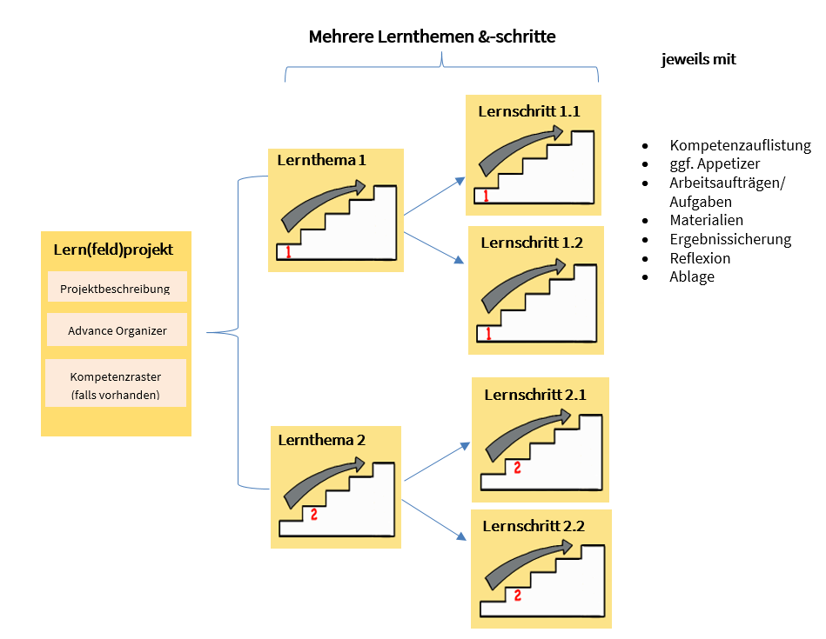
Ein Lern(feld)projekt ist die Basis einer Lernlandschaft. Jedes Lern(feld)projekt wird durch einen Advance Organizer (AO) visualisiert, der die Lernthemen und deren Zusammenhänge aufzeigt sowie an das Vorwissen anknüpft. Die Lernwegeliste (LWL) listet alle zu fördernden Teilkompetenzen als „Ich kann“-Formulierung auf, die in diesem Projekt erworben werden können – überfachliche wie fachliche. In der Lernwegeliste werden jeder Teilkompetenz Lernmaterialien auf bis zu drei Niveaus zugeordnet.
Das Lernfeldprojekt ist fächerübergreifend aufgebaut, die Lernthemen sind fächerspezifisch zugeordnet und offen in der Aufgabenstellung. Die Bearbeitung von Lernthemen und/oder Lernschritten ermöglicht den Lernenden, die zu fördernden Kompetenzen zu erwerben.
Mithilfe der Lernwegeliste entscheidet der Lernende, welche Kompetenzen er noch benötigt, um das Lernthema erfolgreich abzuschließen. Zum Erwerb dieser Kompetenzen kann der Lernende die angebotenen Lernschritte zur Hilfe nehmen. Lernschritte sind stark strukturierte, meist geschlossene Arbeitsaufträge, zu denen es Lösungshilfen und selbsterklärende Lösungen gibt. Abschließend reflektiert und dokumentiert er seine erworbenen Kompetenzen in der Lernwegeliste.

Lernfeldprojekt

Dramaturgie: Creating a podcast about a gap year in Australia | Fächer  Berufsfachliche Kompetenz

Voraussetzungen:
- Tablet oder PC mit Moodle-Kurs

Vollst. Handlung | Sozial-  form | Lern-phase | Inhalt und Methode | Material/Lernthema, Lernschritt/Verlinkung | Hinweise / Hilfsmittel
Learning project: Creating a podcast (Dauer: 45 Minuten)
 |  |  | Projektbeschreibung  - Einführung in die Situation  - Grundsätzliches zur Erstellung des Podcast  - Verweis auf Lernthemen und Lernschritte zur Konkretisierung | - Advance Organizer  - Audio-Clip: How to create a podcast | Dauer: 45‘
Learning topic 1: Planning a gap year (Dauer: 90 Minuten)
i,a,k |  | i  koop | Einstieg  - Hindernisse beim Planen und Durchführen eines Gap Years  - Partnerdiskussion dazu | - Audiodatei: Hindernisse bei der Planung und Durchführung eines Gap Years  - H5P: Quiz zum Hörtext | Dauer: 10‘
I,p,e,a,k |  | i | Task  - Erstellen eines Scripts zum ersten Teil des Podcast |  | Dauer: 75‘
a,b |  | i | Reflexion  Überlegung, ob man sich selbst auch ein Gap Year vorstellen könnte |  | Dauer: 5‘
Learning step 1.1: Understanding the concept of a gap year (Dauer: 90 Minuten)
i |  | i  P  i | Einstieg  - Fragen zu Plänen nach der Schule  - Diskussion in der Klasse  - Überlegung, ob man seine Antwort aufgrund der Diskussionsergebnisse ändern würde | - H5P: Fragebogen zu eigenen Plänen | Dauer: 10‘
i, a, k |  | i  P | Task 1  - Regeln für die Anwendung der verschiedenen Future Fällen  - Übungen  - Anwendung in einer Diskussion im Plenum zum Gap Year | - Grafik: Regeln Anwendung Futur  - Learning App: Übungen zur Anwendung | Dauer: 20‘
i,e,a,k |  | i  p | Task 2:  - Definition eines Gap Years  - Eigene Formulierung einer Definition  - Vergleich mit einem Partner | - Hörtext: Definition eines Gap Years  - H5P-Quiz zur Ergebnissicherung bzw. eigenständige Formulierung | Dauer: 15‘
i,e,a |  | i  koop | Task 3  - Vokabelkarten zur Vorentlastung neuer Wörter  - Verschiedene Möglichkeiten für ein Gap Year  - Partnerarbeit: Vor- und Nachteile der jeweiligen Möglichkeiten | - Hörtext: Verschiedene Möglichkeiten für ein Gap Year  - H5P: Quiz zum Text | Dauer: 20‘
i,e,a |  | i  koop  p | Task 4  - Verschiedene Jugendliche, die ein Gap Year verbringen wollen  - Bestmögliche Optionen für diese Jugendlichen | - Texte zu verschiedenen Jugendlichen  - Kollaboratives Dokument für Ergebnisse | Dauer: 20‘
a,b |  | i | Reflexion  Erstellen einer Audiodatei zum Gelernten | - H5P: Audio Recorder | Dauer: 5‘
Learning Step 1.2: Finding a job (Dauer: 90 Minuten)
i, a,b |  | koop  P | Warm-up:  - Colin und seine Pläne für die Arbeitssuche  - Diskussion im Plenum: Gründe, weshalb wir arbeiten | - Audio-Datei: Colin auf Arbeitssuche  - H5P: Gründe um zu arbeiten (Quiz) | Dauer: 10‘
i,p,e,a |  | koop  P  i  p | Task 1  - Mediation: Verschiedene mögliche Jobs für Colin  - Gruppenpräsentation dazu  - Vor- und Nachteile der verschiedenen Jobs  - Diskussion im Plenum dazu | - Texte: verschiedene Jobs  - Festhalten der Ergebnisse in kollaborativen Dokumenten  - H5P: Zuordnungsaufgabe | Dauer: 45‘
i,p,e,k |  | i  P | Task 2  - Verfassen eines Dialogs eines Gesprächs zwischen Colin und James  - Geben eines kriterienbasierten Feedbacks  - Begründete Entscheidung, welcher Dialog der Beste ist  - Diskussion im Plenum über gelungene Dialoge | - Hinweisblätter zu verschiedenen Kriterien | Dauer: 30‘
a,b |  | i | Reflexion  Beantworten von Fragen über das Erreichen verschiedener Kompetenzen |  | Dauer: 5‘
Learning Step 1.3: Applying for a job (Dauer: 135 Minuten)
i,a |  | i | Warm-up  - Überlegung: Was ist zu tun, wenn man sich um einen Job bewirbt? |  | Dauer: 10‘
i,a,k,b |  | i  P | Task 1  - Vokabelvorentlastung durch Vokabelkarten  - Unterschied Lebenslauf in deutschsprachigen und englischsprachigen Ländern  - Partnergespräch über die Korrektheit bisher verfasster Lebensläufe | - Vokabelkarten  - Hörtext: Lebensläufe in verschiedenen Ländern  - H5P: Quiz dazu | Dauer: 30‘
I,e,a |  | koop  P | Task 2  - Korrekte Reihenfolge der Angaben in einem Lebenslauf | - H5P: Zuordnungsaufgabe | Dauer: 15‘
i,e,p,a |  | koop  p  i | Task 3  - Beurteilen eines Bewerbungsschreibens  - Verfassen eines eigenen Bewerbungsschreibens | - Texte: Verschiedene Bewerbungsschreiben | Dauer: 40‘
i,a,e,p |  | i | Task 4  - „Does“ und „Don’ts“ in einem Job-Interview  - Rollenspiel Job-Interview  - Feedback im Plenum | H5P: Quiz zu „Do’s“ und „Don’ts“ | Dauer: 35‘
a,b |  | koop  i | Reflexion  Feedback zum Lernprozess | - Feedback in Moodle | Dauer: 5‘
Learning Topic 2: Preparing the trip to Australia (Dauer: 90 Minuten)
a,b |  | koop | Einstieg  - Blitzlicht-Methode: Wissen zu Australien |  | Dauer: 20‘
i,p,e,a |  | koop  i | Task 1  - Erstellen eines fiktiven Interviews als Teil des Podcast | Audio-Clip: Tipps für ein Interview | Dauer: 65‘
a,b |  | i | Reflexion  Gute und weniger gute Eindrücke von Australien |  | Dauer: 5‘
Learning Step 2.1: Getting to know different parts of Australia (Dauer: 90 Minuten)
a |  | koop | Einstieg  Quiz über Australien | H5P: Quiz | Dauer: 5‘
i,e,p,a,k |  | koop  p | Task 1  - Präsentation: Verschiedene Landesteile Australiens  - Feedback aus dem Plenum | Präsentationsregeln sollten in einem anderen Zusammenhang bereits erworben worden sein | Dauer: 80‘
a,b |  | i | Reflexion  Beurteilung der eigenen Präsentation | - H5P: Audio-Rekorder | Dauer: 5‘
Learning Step 2.2: Getting to know dangerous animals in Australia (Dauer: 90 Minuten)
e,a |  | i  P | Warm-Up  - Tiere in Reihenfolge ihrer Gefährlichkeit bringen | Learning App: Ordnungsaufgabe | Dauer: 5‘
i, a |  | i  koop  P | Task 1  - Zusammenhang Auftreten gefährlicher Tierarten in Wohnbereichen und Klimawandel | - Text zum Thema | Dauer: 30‘
i,p,e,a,k |  | koop  P | Task 2  - Erstellen eines Flyers zu verschiedenen gefährlichen Tieren  - Präsentation des Flyers | Beispielflyer | Dauer: 50‘
a |  | i | Reflexion  Überlegung, was in diesem Lernschritt gelernt wurde |  | Dauer: 5‘
Learning Step 2.3: Describing street art in Melbourne (Dauer: 90 Minuten)
a |  | P | Warm-Up  Beschreibung eines Beispiels für Street Art | Foto: Street Art in Melbourne | Dauer: 10‘
i,e,a,k |  | i  p  i  koop  i  p | Task 1  - Lesen eines Blogposts  - Entscheidung für eine geeignete Zusammenfassung  - Verfassen einer eigenen Definition für „Street Art“  - Vergleich mit einem Partner und Vortragen im Plenum | - Text: Blogpost | Dauer: 45‘
i,a |  | i,  p | Task 2  - Beschreibung eines selbstgewählten Bilds  Aufnahme mithilfe eines Audio-Rekorders | Verschiedene Fotos: Street Art in Melbourne | Dauer: 30‘
a,b |  | i | Reflexion  Selbsteinschätzung bzgl. der Kompetenz, Bilder zu beschreiben |  | Dauer: 5‘
Learning Step 2.4: Documenting sightseeing in Sydney (Dauer: 45 Minuten)
 |  |  | Warm-Up  - Peter, Colins Freund in Sydney, stellt sich und seine Familie vor  - Quiz  Diskussion über Option des Auswanderns | - Hörtext: Peter  Quiz | Dauer: 10‘
 |  |  | Task 1  - Lesen eines E-Books zu Sehenswürdigkeiten in Sydney  - Erstellung einer eigenen Top-5-Liste | - E-Book: Sights of Sydney | Dauer: 30‘
 |  |  | Reflexion  Umfrage zum eigenen Lernerfolg |  | Dauer: 5‘

